TISKOVÁ ZPRÁVA 

Bytová krize NUTÍ MLADÉ ŽÍT déle u rodičů. řešením JE nájemní bydlení

Praha, 26. června 2019

**Z nedávno zveřejněných demografických údajů Statistického úřadu EU (Eurostat) vyplývá znepokojující zjištění. Ve věku od 25 do 34 let žije ve společné domácnosti s rodiči 28,5 % Evropanů. V Česku je to ještě více: 32 %. V Řecku, na Slovensku a v Chorvatsku tento podíl dokonce atakuje hranici 60 %. Průměrný věk, kdy mladí Češi opouštějí domácnost svých rodičů, je 26,2. Toto číslo je lehce za evropským průměrem (26), který vychází z dat 28 členských států Evropské unie. Přestože se na první pohled může zdát, že generace mileniálů narozených po roce 1982 odmítá dospět a ráda využívá výhod tzv. mamma hotelu, realita je mnohem komplikovanější. Podle společnosti Zeitgeist Asset Management spíše vypovídá o ekonomické kondici jednotlivých evropských států, a především o jejich přístupu k bytové a sociální politice.**

V celkem 12 zemích EU je situace na trhu s bydlením taková, že umožňuje mladým lidem osamostatnit se v nižším věku než u nás. Dobré podmínky jsou především ve Švédsku (průměrný věk odstěhování se od rodičů je 18,5), v Lucembursku (20,1) a v Dánsku (21,1), kde mileniálové odcházejí z domova krátce po dokončení školy. Naopak až po třicítce opouštějí rodné hnízdo v Itálii (30,1), na Maltě (30,7), na Slovensku (30,9) a v Chorvatsku (31,8).

*„V* *žebříčku Evropské unie patří Česká republika k zemím s nejnižším podílem nájemního bydlení. Přesto zhruba 75 % mladých lidí bydlí po odchodu od rodičů právě v nájmu. Hlavní roli hrají finance. Ty jsou také hlavním důvodem, proč se mladí nemohou osamostatnit dříve. Významným faktorem je jejich dostatečný pravidelný příjem. Neméně zásadní roli při rozhodování o samostatném bydlení hraje také současná cena nemovitostí. V České republice žije více než 1,2 milionu lidí mezi 26 a 34 lety, což odpovídá 12 % tuzemské populace. V Praze, kde v tomto věkovém rozmezí žije na 180 tisíc obyvatel, se v prvním čtvrtletí letošního roku postavilo pouze 1 340 nových bytů. Navíc cena bytů v novostavbě již dávno překročila hranici 100 tisíc korun za metr čtvereční. Mladí lidé si jednoduše nové bydlení nemohou dovolit. Proto je pro ně nájemní bydlení čím dál atraktivnější,“* komentuje Peter Noack, CEO společnosti Zeitgeist Asset Management.

Na byt v Praze ve velikosti 2+kk a plochou cca 60 m2 si dnes lidé musí připravit téměř 17 čistých ročních průměrných platů. Snahou společnosti Zeitgeist Asset Management je proto co nejvíce rozšířit nabídku dostupného nájemního bydlení. Ještě během letošního roku uvede na pražský trh více než 170 kompletně zrekonstruovaných nájemních bytů a v následujících letech plánuje rozšířit své portfolio na více než 500 nájemních bytů v různých lokalitách a standardech.

**INFOGRAFIKA**

***Průměrný věk mladých lidí, ve kterém opouští domácnost rodičů***

***Podíl mladých lidí ve věku 25-34 let, kteří stále žijí ve společné domácnosti s rodiči***

***Rozložení obyvatel České republiky ve věku od 26 do 34 let***

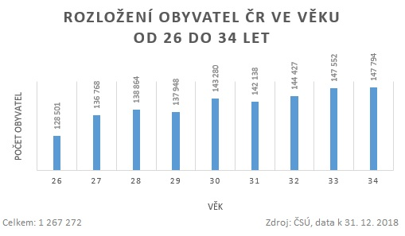

***Rozložení obyvatel v Praze ve věku od 26 do 34 let***

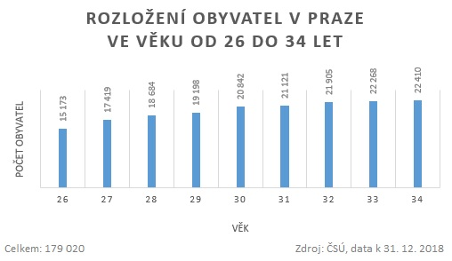

**O společnosti Zeitgeist Asset Management**

*Zeitgeist Asset Management s kancelářemi v Praze, Varšavě a Berlíně se zabývá developerskou činností a správou nemovitostí pro soukromé a institucionální investory v České republice, Polsku, Maďarsku a Německu. Zeitgeist v současnosti spravuje aktiva v hodnotě 424 mil. EUR.*

**Pro více informací kontaktujte prosím:**

**Crest Communications**

**Denisa Kolaříková Kamila Čadková**

Tel.: +420 731 613 606 +420 731 613 609

E-mail: [denisa.kolarikova@crestcom.cz](mailto:denisa.kolarikova@crestcom.cz) [kamila.cadkova@crestcom.cz](mailto:kamila.cadkova@crestcom.cz)

Web: [www.crestcom.cz](http://www.crestcom.cz)

**ZEITGEIST Asset Management, s. r. o.**

**Lukáš Drásta**

Head of Business Development

E-mail: [lukas.drasta@zeitgeist.re](mailto:lukas.drasta@zeitgeist.re)

Web: [www.zeitgeist.re](http://www.zeitgeist.re/)

**ZEITRAUM s. r. o.**

**Zdena Noack**

Managing Director

E-mail: [zdena.noack@zeitgeist.re](mailto:zdena.noack@zeitgeist.re)

Web: [www.zeitraum.re](http://www.zeitraum.re)